О Б Р А Щ Е Н И Е
Общество бывших узников ГУЛАГа “Возвращение” собирает средства на переиздание выпущенной нами в 2000-2001 гг. тиражом 27 тыс.экземпляров хрестоматии “Есть всюду свет...” (Человек в тоталитарном обществе), адресованной старшеклассникам, изучающим советский период российской истории. Ее авторы – выдающиеся русские писатели, поэты, мемуаристы. Некоторые из них увидели только начало советского строя и поняли, куда он может завести. Одни всю жизнь прожили в своей истерзанной стране, другие вынуждены были покинуть ее. Многие прошли через ГУЛАГ . Все вместе они олицетворяют духовную силу России. Их произведения, полностью или фрагментарно представленные в этой книге, образуют цельное историческое полотно.
Подобных ей книг для общеобразовательных школ не существует.
Весь тираж хрестоматии давно уже разослан по России. Он оказался явно недостаточным. Учителя истории и литературы постоянно просят эту книгу. Об этом не раз напоминала нам Мариэтта Омаровна Чудакова, которая дарит наши книги в регионах России.
В 2003 году хрестоматия «Есть всюду свет» получила гриф министерства образования РФ «Допущено Министерством образования Российской Федерации в качестве книги для чтения в 10-11-х классов общеобразовательных учреждений». №13-58-502/17 от 22.04.2003г.
СОДЕРЖАНИЕ ХРЕСТОМАТИИ “ЕСТЬ ВСЮДУ СВЕТ...”
(Человек в тоталитарном обществе)
Семен ВИЛЕНСКИЙ Суд идет...
1. МИРОВОЙ ПОЖАР РАЗДУЕМ
Андрей ПЛАТОНОВ Владимир Галактионович Короленко
Владимир КОРОЛЕНКО Письма к Луначарскому
Михаил ГЕЛЛЕР О голоде, хлебе и советской власти
2. ПО ОБЕ СТОРОНЫ КОЛЮЧЕЙ ПРОВОЛОКИ
Мариэтта ЧУДАКОВА О Михаиле Булгакове
Михаил БУЛГАКОВ Нехорошая квартира. Глава из романа “Мастер и Маргарита”
Юрий ДОМБРОВСКИЙ Из романа “Факультет ненужных вещей”
Александр ЯШИН Рычаги
Александр СОЛЖЕНИЦЫН Один день Ивана Денисовича
Варлам ШАЛАМОВ Одиночный замер
Ольга АДАМОВА-СЛИОЗБЕРГ Из книги “Путь”
Евфросиния КЕРСНОВСКАЯ Из книги “Сколько стоит человек”
Нина ГАГЕН-ТОРН Из книги “Второй тур”
Ариадна ЭФРОН Устные рассказы
Георгий ВЛАДИМОВ Из повести “Верный Руслан”
Анатолий ПРИСТАВКИН Из романа “Ночевала тучка золотая”
3. НЕПОКОРЕННЫЕ
Варлам ШАЛАМОВ Последний бой майора Пугачева
Александр СОЛЖЕНИЦЫН Сорок дней Кенгира. Глава из книги “Архипелаг ГУЛаг”
Семен ВИЛЕНСКИЙ Сопротивление в ГУЛАГе
4. ДУША МОЯ, ПЕЧАЛЬНИЦА...
Неизвестный автор Тот Ванинский порт
Николай ЗАБОЛОЦКИЙ Где-то в поле, возле Магадана
Елена ВЛАДИМИРОВА “Мы шли этапом...”
Осип МАНДЕЛЬШТАМ “За гремучую доблесть грядущих веков...”
“Мы живем, под собою не чуя страны...”
Анна БАРКОВА Милый враг
“Смотрим взглядом недвижным и мертвым...”.
“Где верность какой-то отчизне...”
“Хоть в метелях душа разметалась...”.
“Как дух наш горестный живуч...”
Отречение
“Ты опять стоишь на перепутье...”
Николай ГУМИЛЕВ Рабочий
Анна АХМАТОВА Из цикла “Реквием”:
“Уводили тебя на рассвете...” …………………… “Узнала я, как опадают лица...”
“Опять поминальный приблизился час...”
Владимир НАБОКОВ Расстрел
Борис ПАСТЕРНАК Душа
Иван ЕЛАГИН Амнистия
Марина ЦВЕТАЕВА Рассвет на рельсах
Об авторах
Список работ художников и фотографов, использованных в оформлении книги

Из множества отзывов школьников, учителей и библиотекарей приводим один, из Северодвинска
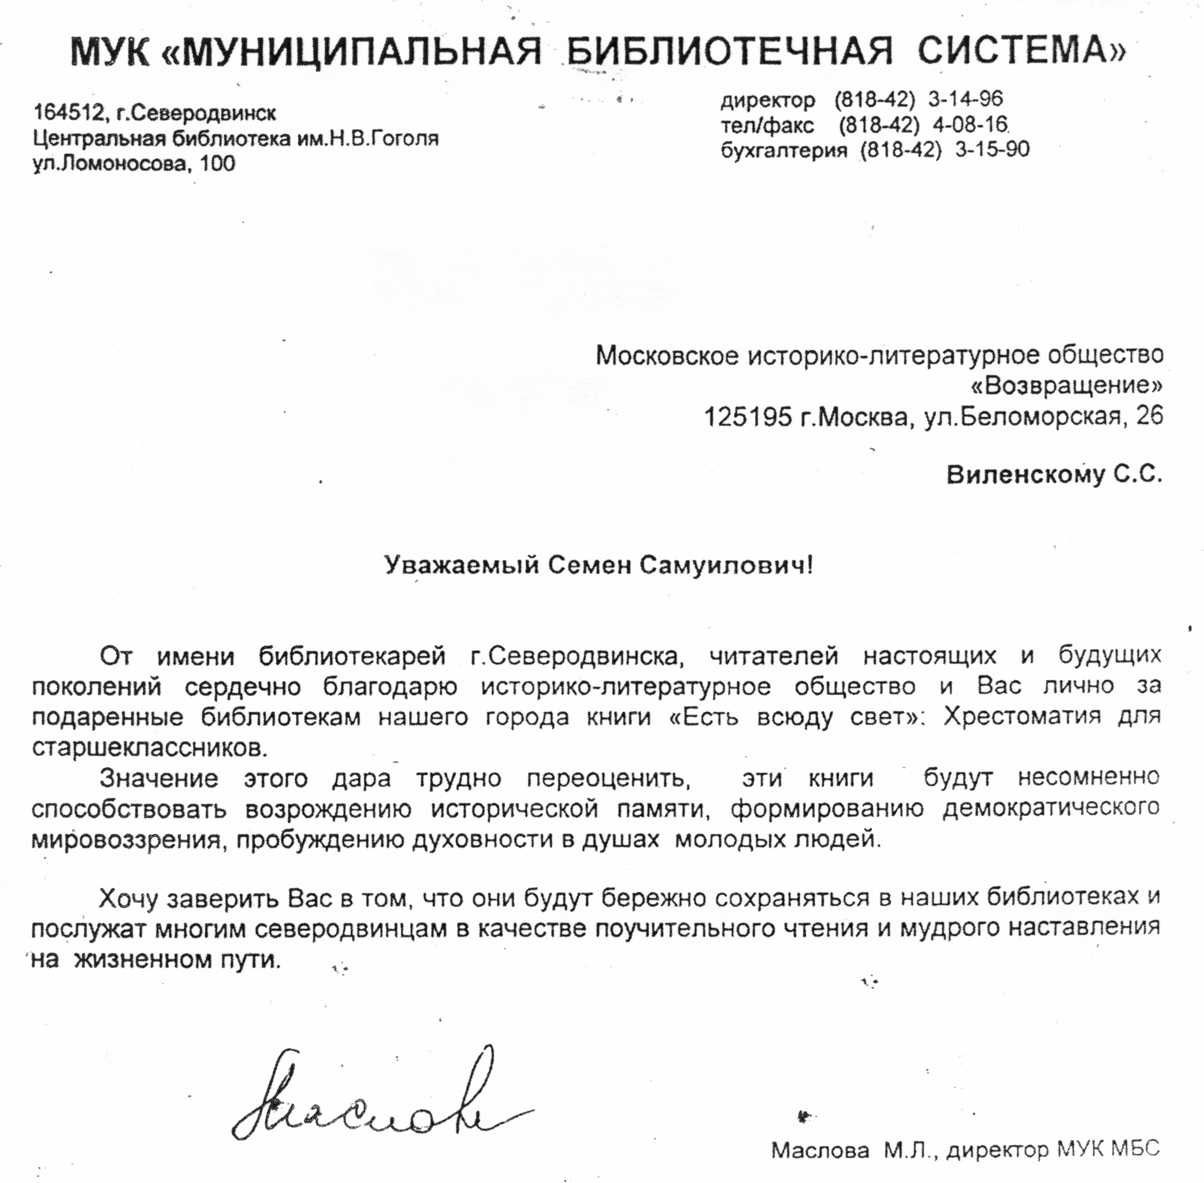

Необходимо, чтобы новое поколение знало трагические страницы истории своей страны. Надо всем миром переиздать эту книгу. Мы планируем выпустить её 25-тысячным тиражом и бесплатно распространить по библиотекам и школам России. Затраты на это составят 1 250 000 руб. Текущие поступления средств будут постоянно отображаться на нашем сайте. Здесь же будет размещен отчет об их расходовании.
Семен Виленский,
председатель Региональной благотворительной общественной организации «Московское историко-литературное общество “Возвращение”,
18 апреля 2011 г.

Региональная благотворительная общественная организация Московское историко-литературное общество “Возвращение”
123060, Москва, ул. Маршала Бирюзова, д. 34, кв. 58
vozvrashchenie@bk.ru тел. факс (095) 196-02-26 тел.455-30-11;
Наши реквизиты:
Получатель: РБОО МИЛО “Возвращение”, 123060, г. Москва, ул. Маршала Бирюзова, 34-58
ИНН: 7734022890 КПП 773401001
Р/с: 40703810238200100507 г. Москва к/с:30101810400000000225 БИК:044525225
Банк получателя: ОАО Московский банк Сбербанка России г. Москва
Извещение  Кассир |  Форма № ПД-4  РБОО МИЛО “Возвращение”,
Извещение  Кассир | (наименование получателя платежа)
Извещение  Кассир | 7734022890 |  |  |  | 40703810238200100507
Извещение  Кассир | (ИНН получателя платежа) ( номер счета получателя платежа)
Извещение  Кассир | ОАО Московский банк Сбербанка России г. Москва |  |  |  |  |  |  | БИК |  | 044525225
Извещение  Кассир | (наименование банка получателя платежа)
Извещение  Кассир | Номер кор./сч. банка получателя платежа |  |  |  |  | 30101810400000000225
Извещение  Кассир | Пожертвование на уставные цели НДС не облагается
Извещение  Кассир | (наименование платежа) (номер лицевого счета (код) плательщика)
Извещение  Кассир | Ф.И.О. плательщика:
Извещение  Кассир | Адрес плательщика:
Извещение  Кассир | Сумма платежа: _________ руб. _____коп. Сумма платы за услуги: _______ руб. _____коп
Извещение  Кассир | Итого ______________ руб. ______ коп. “______”_____________________ 200___г.
Извещение  Кассир | С условиями приема указанной в платежном документе суммы, в т.ч. с суммой взимаемой платы за услуги банка  ознакомлен и согласен. Подпись плательщика
Квитанция

Кассир

Квитанция  Кассир | РБОО МИЛО “Возвращение”,
Квитанция  Кассир | (наименование получателя платежа)
Квитанция  Кассир | 7734022890 |  |  |  | 40703810238200100507
Квитанция  Кассир | (ИНН получателя платежа) ( номер счета получателя платежа)
Квитанция  Кассир | ОАО Московский банк Сбербанка России г. Москва |  |  |  |  |  |  | БИК |  | 044525225
Квитанция  Кассир | (наименование банка получателя платежа)
Квитанция  Кассир | Номер кор./сч. банка получателя платежа |  |  |  |  | 30101810400000000225
Квитанция  Кассир | Пожертвование на уставные цели НДС не облагается
Квитанция  Кассир | (наименование платежа) (номер лицевого счета (код) плательщика)
Квитанция  Кассир | Ф.И.О. плательщика:
Квитанция  Кассир | Адрес плательщика:
Квитанция  Кассир | Сумма платежа: _________ руб. ______ коп. Сумма платы за услуги: ____ руб. ____коп.
Квитанция  Кассир | Итого ___________ руб. _____ коп. “________”________________________ 200___г.
Квитанция  Кассир | С условиями приема указанной в платежном документе суммы, в т.ч. с суммой взимаемой платы за услуги банка  ознакомлен и согласен.  Подпись плательщика

